Especificación de Casos de uso: Policía Nacional del Perú – Diseño informático del Sistema de Información Estadístico

Especificación de casos de uso

**25/09/2017**

Carlos E. León Vela

Consultor especialista en Tecnologías de Información Ingeniero de Sistemas CIP: 136626



Contenido

Introducción 1

Propósito 1

Alcance 2

Definiciones, Siglas y Abreviaturas 2

Referencias 2

Resumen 2

Especificaciones de casos de uso 5

Caso de Uso PNP.CU.001- Desplegar Menú. 5

Caso de Uso PNP.CU.002 - Administrar Listas. 6

Caso de Uso PNP.CU.003 - Buscar Investigación 8

Caso de Uso PNP.CU.004 – Ver ficha Persona investigada 12

Caso de Uso PNP.CU.005 – Inter-operar con INEI 17

# Introducción

## Propósito

El presente documento tiene como objetivo detallar los casos de uso correspondiente al diseño funcional del alcance del Módulo de registro de la Policía Nacional del Perú, en relación al sistema estadístico sobre delitos de lavado de activos y financiamiento del terrorismo.

## Alcance

El presente documento tiene relación al diseño sobre los siguientes puntos:

* Módulo de registro de información correspondiente a la Policía Nacional del Perú.
* Conexión con el Instituto Nacional de Estadística e Informática INEI para la remisión de datos estadísticos en relaciona los delitos de lavado de activos y financiamiento del terrorismo.

## Definiciones, Siglas y Abreviaturas

* + **CU:** Caso de uso.
  + **DNI:** Documento Nacional de Identidad.
  + **RUC:** Registro Único de Contribuyentes.
  + **PNP:** Policía Nacional del Perú.
  + **INEI:** Instituto Nacional de Estadística e Informática.
  + **LA/FT:** Lavado de activos y financiamiento del terrorismo
  + **PDF:** Acrónimo del inglés Portable Document Format.
  + **ACT:** Actor.
  + **CUR:** Caso de uso relacionado.
  + **FB:** Flujo básico.
  + **FA:** Flujo alterno.
  + **RE:** Requerimientos especiales.
  + **RA:** Requisitos asociados.

## Referencias

El presente documento tiene como los siguientes documentos:

* Requerimientos funcionales y no funcionales
* Documentos de prototipos del módulo de registro

## Resumen

El presente documento pertenece al diseño funcional del módulo de registro de información relacionada a los delitos de lavado de activos y financiamiento de terrorismo correspondiente al diseño del sistema estadístico.

Cada caso de uso considera la siguiente estructura:

* **Nombre:** el nombre debe representar el proceso Global del caso de uso, no la interacción que realiza ni el flujo del mismo. El nombre debe comenzar con un infinitivo, por ejemplo: “Modificar perfil”.
* **Diagrama de caso de uso**: corresponde a la relación gráfica del caso de uso específico con las funcionalidades que tenga asociadas.
* **Descripción:** corresponde al resumen ejecutivo del caso de uso, debe reflejar a grandes rasgos el negocio que es tratado en el desarrollo del CU. No describe flujos alternativos ni actores en específico.
* **Actores:** un actor es una clase de rol, mientras que un usuario es una persona que, cuando usa el sistema, asume un rol. De esta forma, un usuario puede acceder al sistema como distintos actores. Otro sistema que interactúa con el sistema que se construye, también es un actor.
* **Precondiciones:** corresponde al escenario en el que es gatillado el caso de uso, imponiendo las condiciones básicas para su óptimo desarrollo. Las precondiciones no son transables, ya que determinan un esquema y un flujo ya desarrollado. Son los hechos que se han de cumplir para que el flujo de evento se pueda llevar a cabo.
* **Post-condiciones:** determina el estado final del caso de uso, establece estados de salida o funcionalidades obtenidas en su estado final. La poscondición no es condicionante del caso de uso, solo establece el escenario final de este, una vez realizados los pasos del flujo básico.
* **Casos de uso relacionados:** identifica los casos de uso de entrada y salida, sólo se establece el listado, la calidad de la relación entre los casos de uso deberá especificarse en Requerimientos, flujo básico o bien el flujo alternativo.
* **Flujo básico:** corresponde a la descripción del curso normal de los eventos.
  + Cualquier concepto necesario que establezca el caso de uso deberá estar previamente definido en los requerimientos especiales.
  + Sólo establece interacciones entre los actores definidos previamente.
  + Los eventos descritos deben ser secuenciales.
  + Establece de forma explícita sus relaciones con otros casos de uso, especificando funcionalidad, servicios y permisos si es necesario.
  + Debe llegar a las post-condiciones definidas anteriormente.
  + En ningún caso debe especificar elementos del diseño.
* **Flujo alternativo:** los flujos alternativos permiten indicar qué es lo que hace el sistema en los casos menos frecuentes e inesperados.
  + Se desprenden de algún punto del flujo básico.
  + No necesariamente retornan al flujo básico.
  + Poseen las mismas características de detalle que el flujo básico.
* **Requerimientos:** en ésta sección se identifica:
  + Se describen los campos que se muestran en cada formulario, definiendo cuál de ellos es requerido en la columna obligatoria además de detallar brevemente los datos de ingreso permitidos en cada campo.
* **Requerimientos Especiales:** en ésta sección se identifica:
  + Dentro de esta sección se describen las validaciones que no sean de tipo requerido, sino otras más complejas que necesiten que el sistema verifique antes, durante y después del envío de información ejem. Selección de al menos un filtro de búsqueda.
* **Notas:** corresponde a aclaraciones adicionales o temas pendientes que deban ser considerados al momento de diseñar y/o construir la funcionalidad específica del caso de uso.
* **Requisitos asociados:** corresponde al listado de requisitos (detallados en la planilla de requisitos funcionales del módulo) que están cubiertos en la funcionalidad correspondiente al caso de uso específico.

## Especificaciones de casos de uso

### Caso de Uso SIMPOL.CU.001 - Consultar Carnet Extranjería



Diagrama 1: Caso de uso SIMPOL.CU.001 - Consultar Carnet Extranjería

Descripción

El presente caso de uso permite obtener la información del carnet de extranjería desde la Superintendencia Nacional de Migraciones, siendo esta información la única oficial y actualizada.

Actores

* SIMPOL.PNP.ACTOR

Pre-condiciones

* Se debe tener el convenio con la institución y los accesos correspondientes para acceder al servicio web.

Post-condiciones

* Se obtienen los datos de la persona mediante el carnet de extrangeria

Casos de uso relacionados

* No aplica

Flujo básico

1. El usuario ingresa al formulario "Documento resultado" del ESINPOL

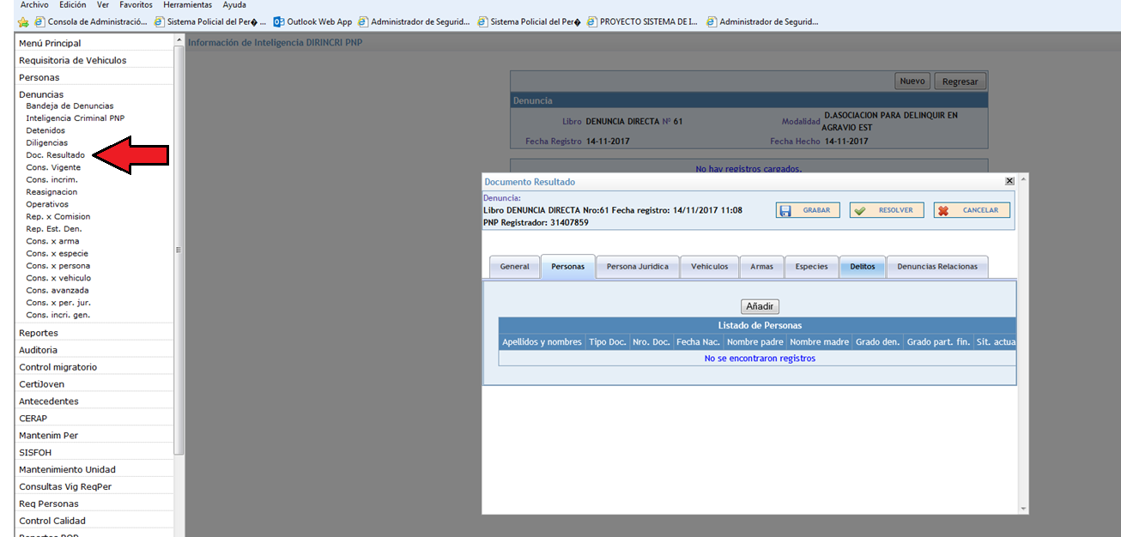

Pantalla 1

1. Se ingresa a la pestaña "Personas".
2. El ESINPOL muestra el formulario de búsqueda de personas, se selecciona como tipo de documento carnet de extranjería:

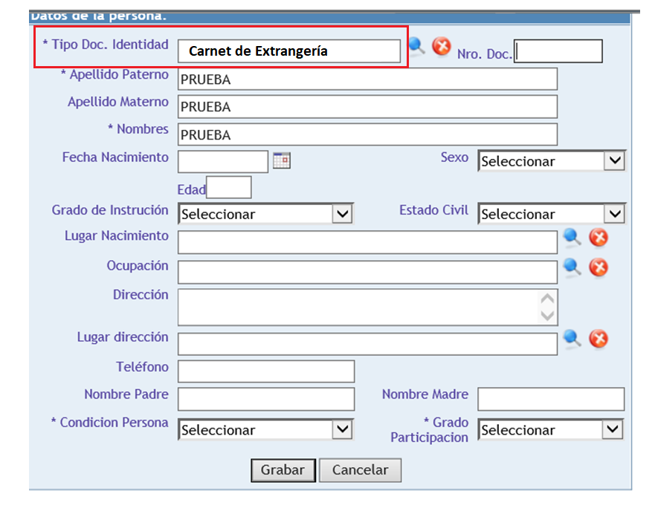

Pantalla 2

1. El usuario ingresa el número de carnet de extranjería de acuerdo a lo especificado en **R1** y selecciona la lupa de buscar, realizándose las acciones descritas en **RE1.**
2. El sistema muestra el mensaje: "Se procedió correctamente con la consulta" y muestra en el formulario los datos encontrados de acuerdo a lo especificado en **R2.**
3. **Fin del caso de uso.**

Flujo Alternativo

**FA1: Paso nº 4: El sistema no obtiene resultados**

1. El sistema muestra el mensaje: "Se procedió correctamente con la consulta".
2. El sistema muestra el mensaje: "No se encontraron datos del carnet de extrangeria".

**FA2: Paso nº 4: Error del consumo del servicio web**

1. El sistema muestra el mensaje: "No se pudo realizar la consulta".
2. El sistema procederá a realizar la búsqueda en la base de datos institucional

**FA3: Paso nº 4: No está disponible el servicio web**

1. El sistema muestra el mensaje: "No está disponible el servicio web".
2. El sistema procederá a realizar la búsqueda en la base de datos institucional

Requerimientos

**R1: Datos de ingreso del web service**

|  |  |  |  |
| --- | --- | --- | --- |
| **Campo** | **Obligatorio** | **Tipo de dato** | **Descripción** |
| **Número de carnet de extranjería** | SI | Carácter | Número del carnet de extranjería |
| **Usuario** | SI | Carácter | Acceso brindado para consumir el web service |
| **Clave** | SI | Carácter | Acceso brindado para consumir el web service |

**R2: Datos de retorno del web service**

|  |  |  |  |  |
| --- | --- | --- | --- | --- |
| **Campo** | **Código** | **Obligatorio** | **Tipo de dato** | **Descripción** |
| **Nombre de la persona** | strNombres | SI | Carácter | Nombre completo de la persona |
| **Apellido paterno de la persona** | strPrimerApellido | SI | Carácter | Apellido paterno de la persona |
| **Apellido materno de la persona** | strSegundoApellido | SI | Carácter | Apellido materno de la persona |
| **Respuesta** | strNumRespuesta | SI | Carácter | Descripción de la respuesta del servicio web |

Requerimientos Especiales

**RE1: Directiva de obtención de datos de los servicios web**

* Debido a que la fuente oficial de la información corresponde a las Entidades especializadas en determinada información, ejm, SUNAT para los datos de proveedores, RENIEC para los datos de la personas, etc; se propone el siguiente orden en la búsqueda de información:

1. En primera instancia la búsqueda de información deberá darse mediante la utilización del servicio web.

De ejecutarse la consulta correctamente y no obtener resultados, entonces se procederá a ingresar los datos manualmente.

2. En primera instancia la búsqueda de información deberá darse mediante la utilización del servicio web.

De no ejecutarse la consulta por problemas técnicos (problemas en el web service o su no disponibilidad) entonces el sistema deberá realizar la búsqueda de la información en la base de datos institucional.

De no encontrar información en la base de datos institucional entonces se deberá ingresar la información manualmente.

Requerimientos Asociados

* Documentación técnica del servicio web de la Superintendencia Nacional de Migraciones

Requerimientos funcionales Asociados

* + **[RF001]** El sistema debe obtener los datos de la persona ingresando el número del carnet de extranjería (CE) mediante la integración en línea con la Superintendencia Nacional de Migraciones.

### Caso de Uso SIMPOL.CU.002 - Consultar Persona Jurídica



Ilustración 2: Diagrama de caso de uso SIMPOL.CU.002 - Consultar Persona Jurídica

El presente caso de uso permite obtener la información de la persona jurídica mediante el numero de RUC, por una conexión vía servicio web con la SUNAT, siendo esta información la única oficial y actualizada.

Actores

* SIMPOL.PNP.ACTOR

Pre-condiciones

* Se debe tener el convenio con la institución y los accesos correspondientes para acceder al servicio web.

Post-condiciones

* Se obtienen los datos de la persona jurídica

Casos de uso relacionados

* No aplica

Flujo básico

1. El usuario ingresa al formulario "Documento resultado" del ESINPOL



Pantalla 1

1. Ingresa a la pestaña de Personas jurídicas.
2. El sistema muestra los formularios de búsqueda para posteriormente realizar el registro.

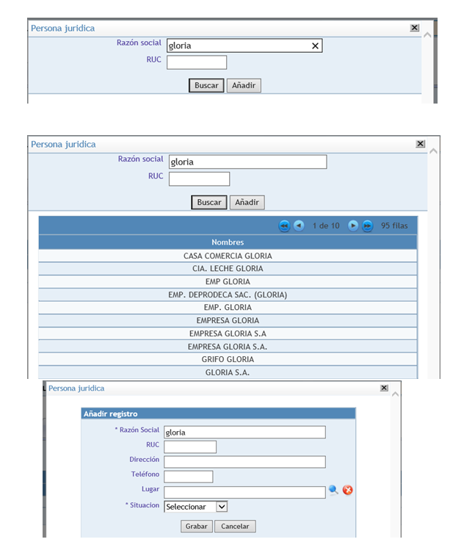

1. Los formularios deben ser modificados para que se ingrese como dato requerido el ruc ya que este es el único parámetro de entrada del servicio web que expone la SUNAT.
2. El sistema devuelve el resultado de la consulta por RUC, ver R1, R2, RE1
3. **Fin del caso de uso.**

Flujo Alternativo

**FA1: Paso nº 4: El sistema no obtiene resultados**

1. El sistema muestra el mensaje: "Se procedió correctamente con la consulta".
2. El sistema muestra el mensaje: "No se encontraron datos con el RUC ingresado".

**FA2: Paso nº 4: Error del consumo del servicio web**

1. El sistema muestra el mensaje: "No se pudo realizar la consulta".
2. El sistema procederá a realizar la búsqueda en la base de datos institucional

**FA3: Paso nº 4: No está disponible el servicio web**

1. El sistema muestra el mensaje: "No está disponible el servicio web".
2. El sistema procederá a realizar la búsqueda en la base de datos institucional

Requerimientos

**R1: Datos de ingreso del web service**

|  |  |  |  |
| --- | --- | --- | --- |
| **Campo** | **Obligatorio** | **Tipo de dato** | **Descripción** |
| **RUC** | SI | Carácter | Número de RUC de la persona |

**R2: Datos de retorno del web service**

|  |  |  |  |  |
| --- | --- | --- | --- | --- |
| **Campo** | **Código** | **Obligatorio** | **Tipo de dato** | **Descripción** |
| **Razón social** | ddp_nombre | SI | Carácter | Razón social de la persona jurídica |
| **Código del departamento, provincia y distrito** | ddp_ubigeo | SI | Carácter | Se debe verificar si el código de ubigeo corresponde a los códigos usados en el ESINPOL, caso contrario realzar una tabla de intermedia de equivalencias |
| **Dirección** | ddp_nomvia - ddp_refer1-ddp_nomzon | SI | Carácter | Campos correspondientes a la dirección y a la referencia |
| **Situación** | esActivo | SI | Carácter | Corresponde a que si se encuentra activa la persona juridica. |

Requerimientos Especiales

**RE1: Directiva de obtención de datos de los servicios web**

* Debido a que la fuente oficial de la información corresponde a las Entidades especializadas en determinada información, ejm, SUNAT para los datos de proveedores, RENIEC para los datos de la personas, etc; se propone el siguiente orden en la búsqueda de información:

1. En primera instancia la búsqueda de información deberá darse mediante la utilización del servicio web.

De ejecutarse la consulta correctamente y no obtener resultados, entonces se procederá a ingresar los datos manualmente.

2. En primera instancia la búsqueda de información deberá darse mediante la utilización del servicio web.

De no ejecutarse la consulta por problemas técnicos (problemas en el web service o su no disponibilidad) entonces el sistema deberá realizar la búsqueda de la información en la base de datos institucional.

De no encontrar información en la base de datos institucional entonces se deberá ingresar la información manualmente.

Requerimientos Asociados

* Documentación técnica del servicio web de la Superintendencia Nacional de Migraciones

Requerimientos funcionales Asociados

* + **[RF002]** El sistema debe obtener los datos de la persona jurídica ingresando el numero RUC mediante la integración en línea con la SUNAT.

### Caso de Uso SIMPOL.CU.003 - Consultar Datos del arma



Ilustración 3: Diagrama de caso de uso SIMPOL.CU.003 - Consultar Datos del arma

El presente caso de uso permite obtener la información de armas directamente desde la SUCAMEC, la cual entrega varios tipos de busquedas.

Actores

* SIMPOL.PNP.ACTOR

Pre-condiciones

* Se debe tener el convenio con la institución y los accesos correspondientes para acceder al servicio web.

Post-condiciones

* Se obtienen del arma

Casos de uso relacionados

* No aplica

Flujo básico

1. El usuario ingresa al formulario "Documento resultado" del ESINPOL



Pantalla 1

1. El usuario ingresa a la pestaña "Armas"
2. El sistema muestra el formulario de búsqueda y el posterior formulario de registro.

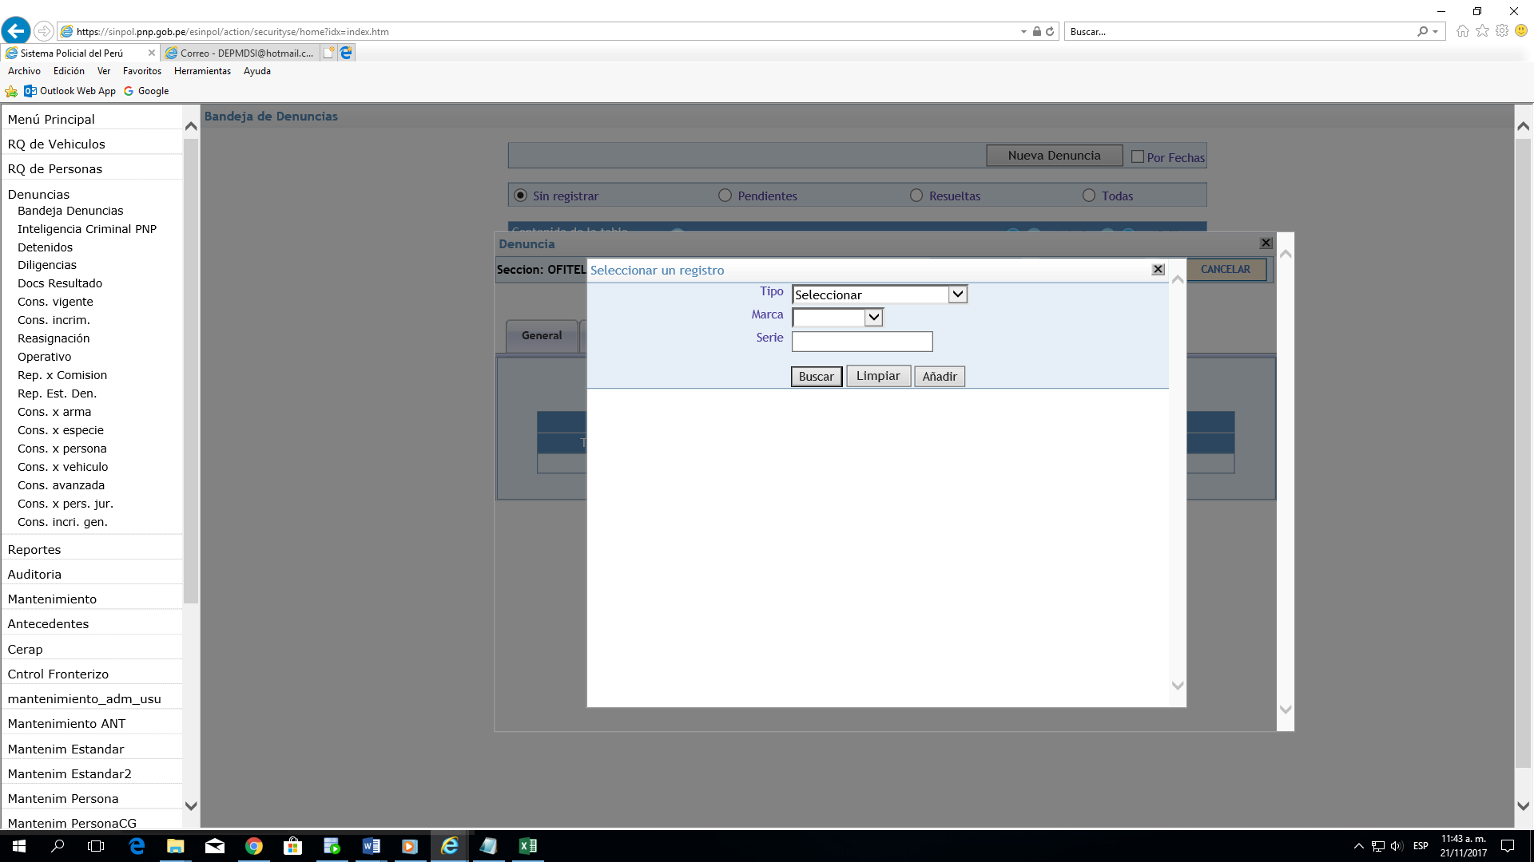

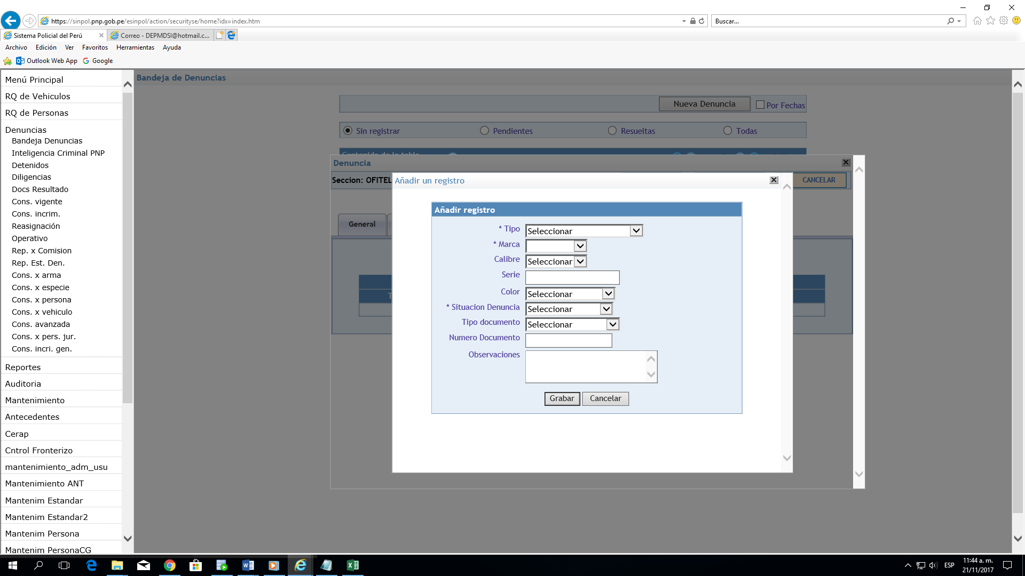

1. El formulario de búsqueda deberá ser adecuado a los métodos de consulta que entrega el servicio web de la SUCAMEC, los cuales son los siguientes:

* Consulta por número de licencia. (ver R1)
* Consulta por número de serie por aproximación. (ver R2)
* Consulta por número de serie completa (ver R3)
* Consulta por documento de identidad del propietario o portador. (ver R4)
* Consulta por nombres de identidad del propietario o portador. (ver R5)
* Consulta por razón social de identidad del propietario o portador. (ver R6)
* Consulta por RUC de identidad del propietario o portador. (ver R7)

1. El usuario selecciona el tipo de búsqueda o consulta y de acuerdo a lo seleccionado el sistema mostrara los filtros correspondientes.

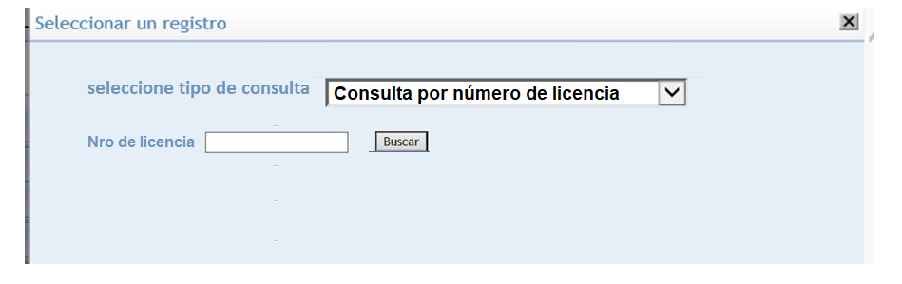

1. El sistema muestra el resultado de la búsqueda de acuerdo a lo especificado en R8.
2. Fin del caso de uso

Flujo Alternativo

**FA1: Paso nº 4: El sistema no obtiene resultados**

1. El sistema muestra el mensaje: "Se procedió correctamente con la consulta".
2. El sistema muestra el mensaje: "No se encontraron datos con los datos ingresados".

**FA2: Paso nº 4: Error del consumo del servicio web**

1. El sistema muestra el mensaje: "No se pudo realizar la consulta".
2. El sistema procederá a realizar la búsqueda en la base de datos institucional

**FA3: Paso nº 4: No está disponible el servicio web**

1. El sistema muestra el mensaje: "No está disponible el servicio web".
2. El sistema procederá a realizar la búsqueda en la base de datos institucional

Requerimientos

**R1: Consulta por número de licencia**

|  |  |  |  |
| --- | --- | --- | --- |
| **Campo** | **Obligatorio** | **Tipo de dato** | **Descripción** |
| Nro licencia | SI | Carácter | Número de licencia de armas a consultar |

**R2: Consulta por número de serie por aproximación.**

|  |  |  |  |
| --- | --- | --- | --- |
| **Campo** | **Obligatorio** | **Tipo de dato** | **Descripción** |
| Tipo de arma | SI | Carácter | Descripción del tipo de arma (Pistola, carabina, etc.) |
| Nro de serie | SI | Carácter | Número de serie del arma a consultar con comodines de búsqueda debiendo tener por lo menos 3 caracteres de búsqueda |

**R3: Consulta por número de serie completa**

|  |  |  |  |
| --- | --- | --- | --- |
| **Campo** | **Obligatorio** | **Tipo de dato** | **Descripción** |
| Nro de serie | SI | Carácter | Número de serie completa del arma a consultar |

**R4: Consulta por documento de identidad del propietario o portador**

|  |  |  |  |
| --- | --- | --- | --- |
| **Campo** | **Obligatorio** | **Tipo de dato** | **Descripción** |
| Tipo de  Documento | SI | Carácter | Tipo de documento de identidad del propietario o portador |
| Número de  Documento  de identidad | SI | Carácter | Número de documento de identidad |

**R5: Consulta por nombres de identidad del propietario o portador.**

|  |  |  |  |
| --- | --- | --- | --- |
| **Campo** | **Obligatorio** | **Tipo de dato** | **Descripción** |
| Apellido paterno | SI | Carácter | Apellido paterno |
| Apellido materno | SI | Carácter | Apellido materno |
| Nombres | SI | Carácter | Nombres |

**R6: Consulta por razón social de identidad del propietario o portador.**

|  |  |  |  |
| --- | --- | --- | --- |
| **Campo** | **Obligatorio** | **Tipo de dato** | **Descripción** |
| Razón social | SI | Carácter | Razón social |

**R7: Consulta por RUC de identidad del propietario o portador.**

|  |  |  |  |
| --- | --- | --- | --- |
| **Campo** | **Obligatorio** | **Tipo de dato** | **Descripción** |
| RUC | SI | Carácter | RUC |

**R8: Datos de salida para todas las consultas.**

|  |  |  |  |
| --- | --- | --- | --- |
| **Campo** | **Obligatorio** | **Tipo de dato** | **Descripción** |
| Tipo de arma | SI | Carácter | Tipo de arma; pistola, revolver, escopeta, carabina, otros |
| Marca | SI | Carácter | Marca de la arma |
| Calibre | SI | Carácter | Calibre de las municiones |
| Modelo | SI | Carácter | Modelo de la arma |

Requerimientos Especiales

**RE1: Directiva de obtención de datos de los servicios web**

* Debido a que la fuente oficial de la información corresponde a las Entidades especializadas en determinada información, ejm, SUNAT para los datos de proveedores, RENIEC para los datos de la personas, etc; se propone el siguiente orden en la búsqueda de información:

1. En primera instancia la búsqueda de información deberá darse mediante la utilización del servicio web.

De ejecutarse la consulta correctamente y no obtener resultados, entonces se procederá a ingresar los datos manualmente.

2. En primera instancia la búsqueda de información deberá darse mediante la utilización del servicio web.

De no ejecutarse la consulta por problemas técnicos (problemas en el web service o su no disponibilidad) entonces el sistema deberá realizar la búsqueda de la información en la base de datos institucional.

De no encontrar información en la base de datos institucional entonces se deberá ingresar la información manualmente.

Requerimientos Asociados

* Documentación técnica del servicio web de la Superintendencia Nacional de Migraciones

Requerimientos funcionales Asociados

* + **[RF003]** El sistema debe obtener los datos del arma mediante la integración en línea con la SUCAMEC.

### Caso de Uso SIMPOL.CU.004 - Consultar Datos del Vehículo



Ilustración 2: Diagrama de caso de uso SIMPOL.CU.004 - Consultar Datos del Vehículo

El presente caso de uso permite obtener la información del vehículo mediante una interacción en línea con la SUNARP

Actores

* SIMPOL.PNP.ACTOR

Pre-condiciones

* Se debe tener el convenio con la institución y los accesos correspondientes para acceder al servicio web.

Post-condiciones

* Se obtienen los datos de la persona jurídica

Casos de uso relacionados

* No aplica

Flujo básico

1. El usuario ingresa al formulario "Documento resultado" del ESINPOL



Pantalla 1

1. Ingresa a la pestaña de "Vehículos".
2. El sistema muestra los formularios de búsqueda para posteriormente realizar el registro.

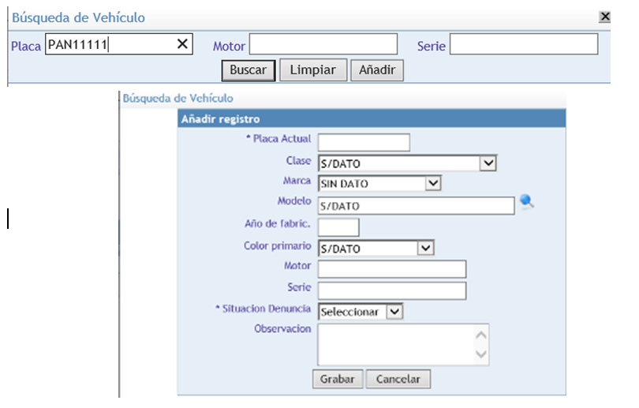

1. Los formularios deben ser modificados para que se ingresen como datos requeridos los solicitados por el servicio web, según lo detallado en R1
2. El sistema devuelve el resultado de la consulta ver R2.
3. **Fin del caso de uso.**

Flujo Alternativo

**FA1: Paso nº 4: El sistema no obtiene resultados**

1. El sistema muestra el mensaje: "Se procedió correctamente con la consulta".
2. El sistema muestra el mensaje: "No se encontraron datos con los datos ingresados".

**FA2: Paso nº 4: Error del consumo del servicio web**

1. El sistema muestra el mensaje: "No se pudo realizar la consulta".
2. El sistema procederá a realizar la búsqueda en la base de datos institucional

**FA3: Paso nº 4: No está disponible el servicio web**

1. El sistema muestra el mensaje: "No está disponible el servicio web".
2. El sistema procederá a realizar la búsqueda en la base de datos institucional

Requerimientos

**R1: Datos de ingreso para la búsqueda vehicular**

|  |  |  |  |
| --- | --- | --- | --- |
| **Campo** | **Obligatorio** | **Tipo de dato** | **Descripción** |
| Zona | SI | Carácter | Número de Zona registral |
| Oficina | SI | Carácter | Número de oficina Registral |
| placa | SI | Carácter | Número de Placa de Vehículo |

**R2: Datos de retorno de la búsqueda vehicular**

|  |  |  |  |
| --- | --- | --- | --- |
| **Campo** | **Obligatorio** | **Tipo de dato** | **Descripción** |
| placa | SI | Carácter | Número de placa consultada |
| Marca | SI | Carácter | Marca del vehículo |
| Modelo | SI | Carácter | Modelo del vehículo |
| Color | SI | Carácter | Color del vehículo (se concatenen los colores) |
| motor | SI | Carácter | Número de motor |
| Serie | SI | Carácter | Número de serie |

Requerimientos Especiales

**RE1: Directiva de obtención de datos de los servicios web**

* Debido a que la fuente oficial de la información corresponde a las Entidades especializadas en determinada información, ejm, SUNAT para los datos de proveedores, RENIEC para los datos de la personas, etc; se propone el siguiente orden en la búsqueda de información:

1. En primera instancia la búsqueda de información deberá darse mediante la utilización del servicio web.

De ejecutarse la consulta correctamente y no obtener resultados, entonces se procederá a ingresar los datos manualmente.

2. En primera instancia la búsqueda de información deberá darse mediante la utilización del servicio web.

De no ejecutarse la consulta por problemas técnicos (problemas en el web service o su no disponibilidad) entonces el sistema deberá realizar la búsqueda de la información en la base de datos institucional.

De no encontrar información en la base de datos institucional entonces se deberá ingresar la información manualmente.

Requerimientos Asociados

* Documentación técnica del servicio web de la SUNARP (debe ser entregado por la PNP)

Requerimientos funcionales Asociados

* + **[RF004]** El sistema debe obtener los datos del vehículo mediante la integración con SUNARP

### Caso de Uso SIMPOL.CU.005 - Consultar Datos de Titularidad



Ilustración 2: Diagrama de caso de uso SIMPOL.CU.005 - Consultar Datos de Titularidad

El presente caso de uso permite obtener la información de titularidad de bienes tanto de la persona natural como juridica, esto mediante una conexicion con la SUNARP

Actores

* SIMPOL.PNP.ACTOR

Pre-condiciones

* Se debe tener el convenio con la institución y los accesos correspondientes para acceder al servicio web.

Post-condiciones

* Se obtienen los datos de la persona jurídica

Casos de uso relacionados

* No aplica

Flujo básico

1. El usuario ingresa al formulario "Documento resultado" del ESINPOL



Pantalla 1

1. Ingresa a la pestaña de "Titularidad" (Esta es una nueva pestaña)
2. El sistema muestra el formulario de búsqueda:
3. Los formularios deben ser modificados para que se ingresen como datos requeridos los solicitados por el servicio web, según lo detallado en R1
4. El sistema devuelve el resultado de la consulta ver R2.
5. **Fin del caso de uso.**

Flujo Alternativo

**FA1: Paso nº 4: El sistema no obtiene resultados**

1. El sistema muestra el mensaje: "Se procedió correctamente con la consulta".
2. El sistema muestra el mensaje: "No se encontraron datos con los datos ingresados".

**FA2: Paso nº 4: Error del consumo del servicio web**

1. El sistema muestra el mensaje: "No se pudo realizar la consulta".
2. El sistema procederá a realizar la búsqueda en la base de datos institucional

**FA3: Paso nº 4: No está disponible el servicio web**

1. El sistema muestra el mensaje: "No está disponible el servicio web".
2. El sistema procederá a realizar la búsqueda en la base de datos institucional

Requerimientos

**R1: Datos de ingreso para la búsqueda vehicular**

|  |  |  |  |
| --- | --- | --- | --- |
| **Campo** | **Obligatorio** | **Tipo de dato** | **Descripción** |
| Zona | SI | Carácter | Número de Zona registral |
| Oficina | SI | Carácter | Número de oficina Registral |
| placa | SI | Carácter | Número de Placa de Vehículo |

**R2: Datos de retorno de la búsqueda vehicular**

|  |  |  |  |
| --- | --- | --- | --- |
| **Campo** | **Obligatorio** | **Tipo de dato** | **Descripción** |
| placa | SI | Carácter | Número de placa consultada |
| Marca | SI | Carácter | Marca del vehículo |
| Modelo | SI | Carácter | Modelo del vehículo |
| Color | SI | Carácter | Color del vehículo (se concatenen los colores) |
| motor | SI | Carácter | Número de motor |
| Serie | SI | Carácter | Número de serie |

Requerimientos Especiales

**RE1: Directiva de obtención de datos de los servicios web**

* Debido a que la fuente oficial de la información corresponde a las Entidades especializadas en determinada información, ejm, SUNAT para los datos de proveedores, RENIEC para los datos de la personas, etc; se propone el siguiente orden en la búsqueda de información:

1. En primera instancia la búsqueda de información deberá darse mediante la utilización del servicio web.

De ejecutarse la consulta correctamente y no obtener resultados, entonces se procederá a ingresar los datos manualmente.

2. En primera instancia la búsqueda de información deberá darse mediante la utilización del servicio web.

De no ejecutarse la consulta por problemas técnicos (problemas en el web service o su no disponibilidad) entonces el sistema deberá realizar la búsqueda de la información en la base de datos institucional.

De no encontrar información en la base de datos institucional entonces se deberá ingresar la información manualmente.

Requerimientos Asociados

* Documentación técnica del servicio web de la SUNARP (debe ser entregado por la PNP)

Requerimientos funcionales Asociados

* + **[RF004]** El sistema debe obtener los datos del vehículo mediante la integración con SUNARP